Projektbeschreibung Schulen.

„Willi hilft“ betreibt zwei Schulprojekte.

1. Private Nachhilfeschule
In das Projekt „Willi hilft“ wird eine Schule integriert.
Es handelt sich dabei um eine private Nachhilfeschule. Willi Kothny hat festgestellt, dass die Morgans trotz ihrer Intelligenz und Zuverlässigkeit an einem Bildungsdefizit leiden. Das liegt daran, dass viele Eltern nicht in der Lage sind, ihren Kindern bei den Hausaufgaben zu helfen. Viele Eltern sind Analphabeten.

Um diesen Missstand zu beseitigen, baut Willi den Morgans eine Privatschule. Hier sollen von “Willi hilft“ bezahlte Lehrer, zum einen den Kindern bei den Hausaufgaben helfen, zum andren den älteren Bewohnern Lesen und Schreiben beibringen. Darüber hinaus soll es – ähnlich den VHS in Deutschland - Erwachsenenkurse in Englisch, Computerbedienung und Berufsschulung geben. Zur Schule gehört eine kleine Sport- und Versammlungshalle.

Diese Private Nachhilfeschule wird in unmittelbarer Nähe des Dorfes mit einfachsten Mittel errichtet. Um eine Sporthalle gruppieren sich vier Klassenzimmer und vier Lehrerwohnungen. Für den Bau dieser Schule sind die Mittel gesichert.

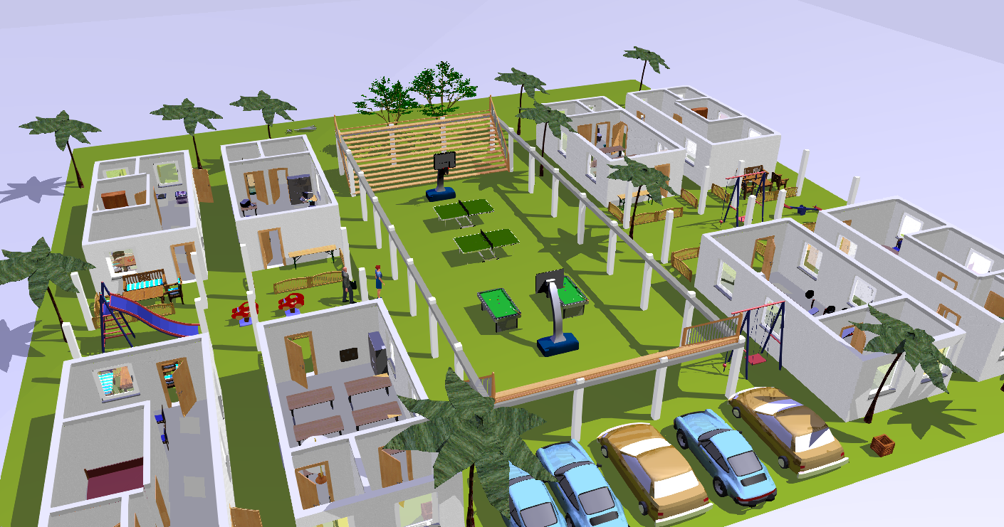

2. Sport / Hotel / Schule

Etwa 2- 3 Kilometer von Ban Bangsak soll Willi eine öffentliche Sportschule mit integriertem Hotel errichten. Das Land hierzu wird ihm von Staat zur Verfügung gestellt.

Geplant ist, ein Gymnasium für sportbegabte Schüler. Hier sollen junge Menschen aus der Region zum Abitur geführt werden. Willi hat sich für das Konzept einer Sportschule entschieden, weil sportliche Leistungsträger in Thailand in der Regen ein Stipendium an Universitäten erhalten. Für die finanziell minderbemittelten Morgans eine Chance, ihren Kindern das Studium auf einer Universität zu ermöglich. Vor dem Tsunami hätte das kein Sea-Gypsie zu träumen gewagt.
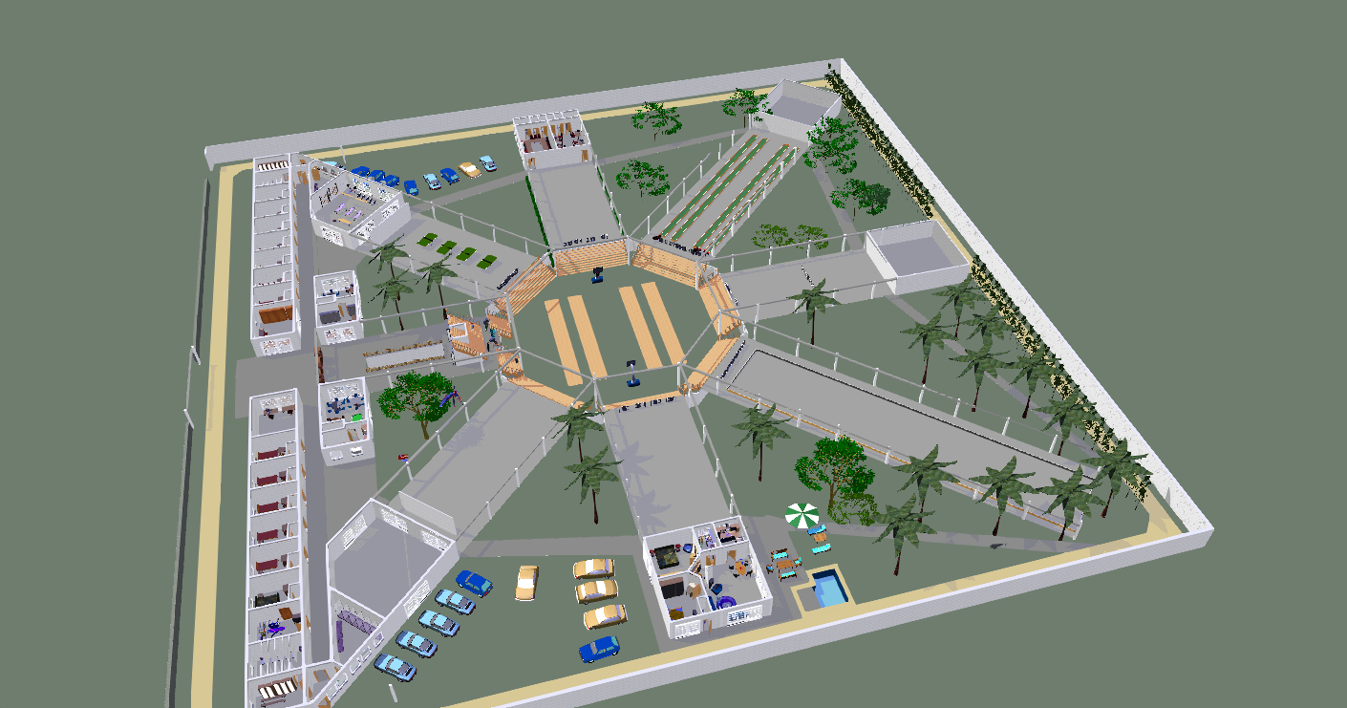

Finanziert werden soll der Betrieb der Schule durch ein in den Komplex integriertes Sporthotel. Es soll einmal das Schulgeld für die Kinder erwirtschaften, zum anderen den Einwohnern Arbeit geben. Bis auf den „Dom“ über der Arena wird alles in der selben Bauweise ausgeführt, wie die Häuser der Morgans. Damit sind sie in der Lage, bei technischer Anleitung das Sport- Schul-Hotel selbst zu bauen. Die Zimmer werden in Bungalowform lose um die Sportstätte gruppiert. Die Sportstätten selbst sind nach den Seiten offen – können aber später bei Bedarf ummauert werden.

Um den Komplex führt eine 400 Meter Laufbahn.

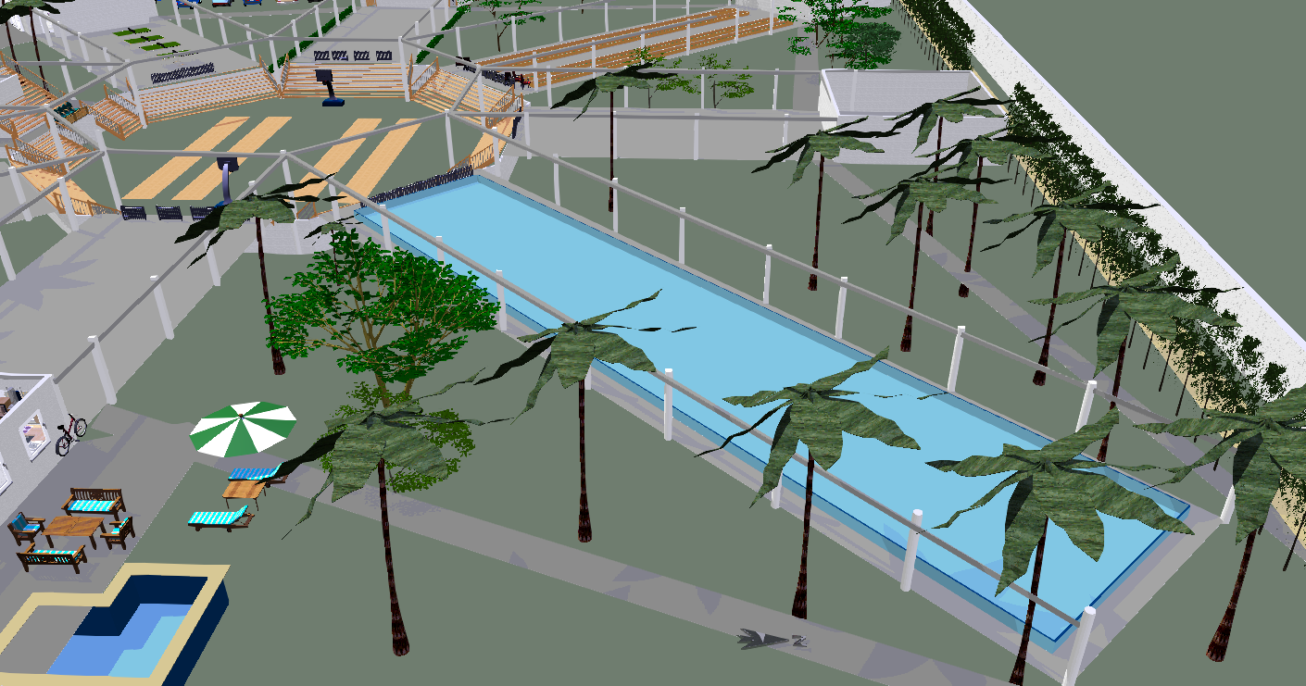

50 Meter Schwimmbahn

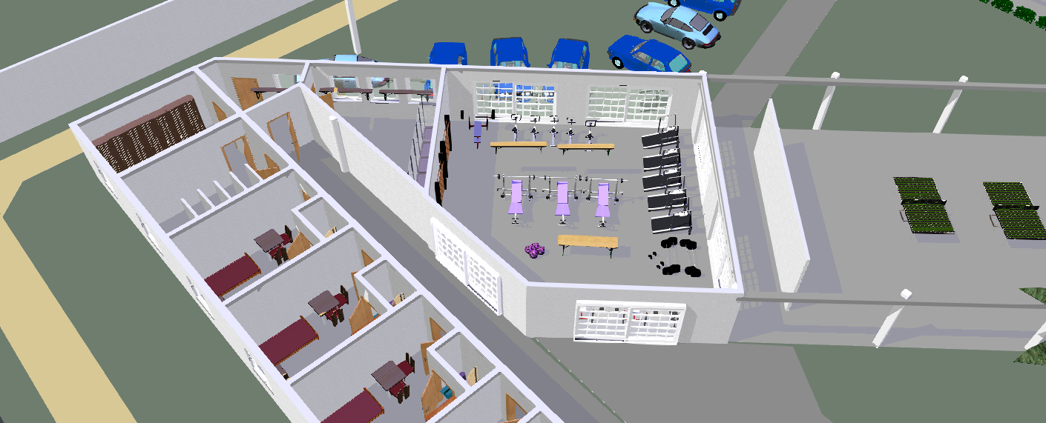

Kraftraum, Umkleide, Schlafräume

